المقطع الثالث : الهوية الوطنية
إدماج تقوم و معالجة

ما هو الوطن ؟
الوطن هو المكان الذي نعيش فيه ونكبر بين أهله وأحبابه. هو الأرض التي نحلم بأن تكون جميلة ونظيفة وآمنة. هذا الوطن الذي نحبه ونفخر به، لم يكن حراً إلا بفضل تضحيات شهداء الثورة الجزائرية. فما إن انتفض هؤلاء الأبطال، مثل الشهيد العربي بن مهيدي والشهيدة حسيبة بن بوعلي، حتى بدأ نور الحرية يشرق على الجزائر.

بتضحياتهم وصمودهم، تحررت الجزائر وأصبحت وطناً حراً. والآن، سوف نعمل جميعاً بجد واجتهاد لبناء هذا الوطن وجعله أقوى وأكثر تقدماً. سوف نحافظ على تضحيات الشهداء بأن نبني مستقبلاً يليق بدمائهم الطاهرة، ليظل وطننا مصدر فخر واعتزاز.

المادة: لغة عربية المقطع رقم:03 الميدان: فهم المنطوق والتعبير الشفوي
النشاط: فهم المنطوق الحصة:01
الموضوع : ما هو الوطن ؟
مؤشرات الكفاءة: يتصرّف بكيفية تدلّ على اهتمامه لما يسمع، يحدّد موضوع السرد وعناصره، يستخدم الروابط اللغوية المناسبة
الهدف التعلمي: يستمع باهتمام ويفهم ما يسمعه ويتفاعل معه.

المراحل | الوضعيات التعليمية التعلمية | التقويم
وضعية الإنطلاق | عرض الوضعية الانطلاقية الأم على التلاميذ و التحاور مع التلاميذ حولها مع ربطها بمواضيع المقطع.  التذكير بالمهمات الجزئية الثلاث السابقة و الاجابة عنها.  تمهيد : كل الناس تنتمي لأوطان، وكلهم يحبّه على طريقته، فماذا يعني لك أنت الوطن؟ | يجيب عن الأسئلة
بناء التعلمات | النشاط الأول:  يسرد المعلم النص المنطوق على مسامع التلاميذ مستعملا الإيحاء والإشارة بصوت معبر يثير انتباه المتعلم  فهم النص:  - عم يتحدث النص؟ حدد نمط النص ؟  تجزئة النص المنطوق والاجابة عن الاسئلة:  - ما المقصود بـ الشهداء: * الفدائيون * الذين قدموا حياتهم من أجل الوطن. * الثائرون  - ما هو الوطن بالنسبة لنا؟  - من هم الأبطال الذين ضحوا من أجل تحرير الجزائر؟  - كيف أصبحت الجزائر بعد تضحيات الشهداء؟  - كيف يمكننا الحفاظ على تضحيات الشهداء؟  - ما الذي سوف نفعله لنطور وطننا؟  - كيف تتخيل الجزائر في المستقبل إذا استمر أبناؤها في العمل والاجتهاد؟  النشاط الثاني: أجرأة النص المنطوق.  الزمان: هل يوجد زمان محدد للنص ؟ المكان : هل يوجد مكان محدد للنص؟  الشخصيات: سم الشخصيات المذكورة في القصة؟ الأحداث: حول ماذا يتحدث هذا النص ؟  استخلاص القيم الموجودة في النص. ( حب الوطن و الإعتزاز به / تخليد الشهداء الأبرار ....)  النشاط الأول: عرض المشهد على السبورة  وفتح المجال للتلاميذ للتعبير بحرية عنه يتم توجيه تعابير المتعلمين و بناء الحوار  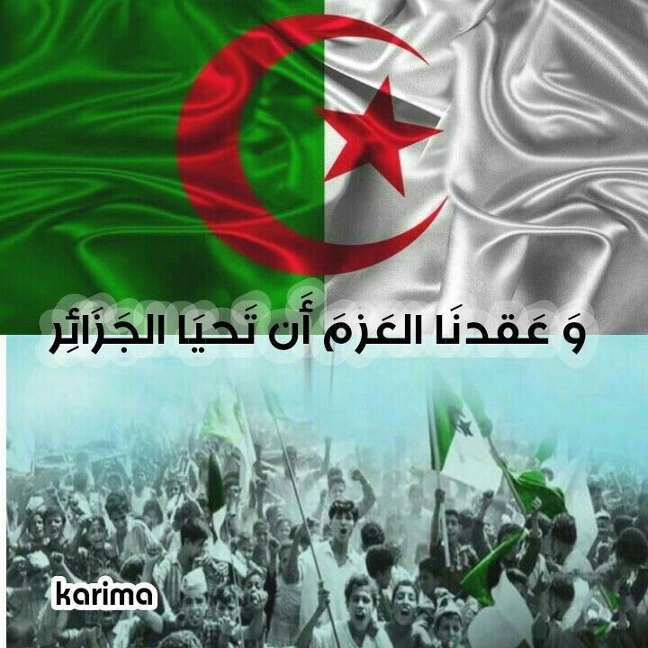  حول مضمون المشهد من خلال الأسئلة  - ماذا ترى في هذه الصورة؟  - ما هو العلم أعلى الصورة؟  - ماذا يوجد أسفل الصورة ؟صف وجوههم ؟  - إقرأ العبارة المكتوبة و لبن علاقتها بالصورتين ؟  - هل تحب وطنك ؟ لماذا ؟  - كيف يمكن أن نبنيه و نطوره ؟ | ينصت ويبدى الاهتمام  ويجيب عن الأسئلة  يحدد اهم المعلومات الواردة في النص  يستخلص القيم  يشاهد ويعبر  عما يراه
استثمار | - اعادة سرد أحداث النص من طرف التلاميذ | يمثل احداث

المادة: لغة عربية المقطع رقم:03 الميدان: فهم المنطوق والتعبير الشفوي
النشاط: تعبير شفوي (أستعمل الصيغ+ تراكيب) الحصة:02
الموضوع: إدماج
مؤشرات الكفاءة : يتدرب على الأساليب بما يتناسب مع الوضعية التواصلية – يكتشف الصيغ و يوظفها في وضعيات دالة
الهدف التعلمي: يعبر عن مشهد او صورة معروضة امامه ويبدي رأيه انطلاقا من الواقع المعاش. يستعمل الصيغ في وضعيات تواصلية ذات دلالة

المراحل | الوضعيات التعليمية التعلمية | التقويم
وضعية الإنطلاق | السيــــاق: العودة إلى النص المنطوق وتلخيصه من قبل تلميذ  السند: النص المنطوق.  التعليمة: ما هو الوطن ؟ كيف نحافظ عليه ؟ | يجيب عن السؤال
بناء التعلمات | النشاط الأول: أستعمل الصيغ:  - بناء الجمل المحتوية على الصيغ المستهدفة بطرح الأسئلة.  - ماذا حدث ما إن انتفض شهداء الثورة الجزائرية؟  - ما إن انتفض هؤلاء الأبطال ، حتى بدأ نور الحرية يشرق على الجزائر".  تثبيت الصيغة بأمثلة أخرى.  - ماذا سنفعل لنحافظ على تضحيات الشهداء ؟  " سوف نحافظ على تضحيات الشهداء بأن نبني مستقبلاً يليق بدمائهم الطاهرة "  تثبيت الصيغة بأمثلة أخرى.  ذكر في النص شهداء من الثورة التحريرية . من هي ؟  - أذكر بعض الصفات الشخصية لهم.  تثبيت الصيغة بأمثلة أخرى.  تطبيق على كراس القسم :  1- أكمل الجمل باستخدام "سـ" أو "سوف":  - أنا __________ أذهب إلى المكتبة بعد المدرسة.  - هي __________ تحضر الحفل غداً.  - نحن __________ نبدأ في العمل على المشروع الأسبوع المقبل.  - هو __________ يصل في الوقت المحدد.  2- اختر الجواب الصحيح:  - (سـ / سوف) أزور عمي في العطلة القادمة.  - (سـ / سوف) يبدأ الفيلم في الساعة الثامنة.  - (سـ / سوف) تذهب المدرسة غداً مع أصدقائك.  3- ضع "ما إن" أو "حتى" في المكان المناسب:  - وصل الضيوف، بدأ الحفل.  - قرأ الكتاب، بدأ يكتب التقرير.  أنجز مشروعي: أنجز بورتريه  أُنجز مشروعي.  - تفويج التلاميذ إلى أربعة أو خمسة أفواج حسب العدد.  - تعيين الكاتب والأعضاء.  - التعريف بالمشروع والوسائل اللازمة لإعداده.  - إعداد المطوية التي يُكتب عليها المشروع. | يشاهد ويعبر عما يشاهده  تعرف على الصيغة من خلال وضعية حقيقية  يستعمل الصيغة  في إكمال الجمل  ينجز مشروعا

المادة: لغة عربية المقطع رقم: 03 الميدان: تعبير كتابي
النشاط: قراءة + الظاهرة التركيبية. الحصة03
الموضوع: إدماج
الهدف التعلمي: يجند موارده ، يسترجع معلوماته ويوظفها توظيفا سليما.
مؤشر الكفاءة: القدرة على تجنيد معارفه لحل وضعيات مقترحة حلا سليما ويواصل إنجاز مشروعه.

المراحل | الوضعيات التعليمية التعلمية | التقويم
وضعية الإنطلاق | - ما هي عناصر الجملة الفعلية ؟  - كون جملة إسمية  - على من يقع الفعل ؟ | يجيب
بناء التعلمات | التمرين الأول: 1- اعرب الجمل التالية:  - حصل الطالب المجتهد على الجائزة.  - المسجد واسع.  - السماء صافية.  أقيم تعلماتي من دفتر الأنشطة ص 30 :  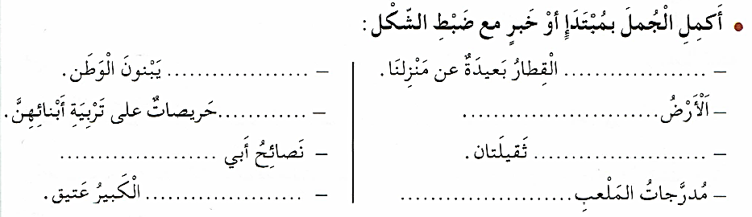  أقيم تعلماتي من دفتر الأنشطة ص 34 :  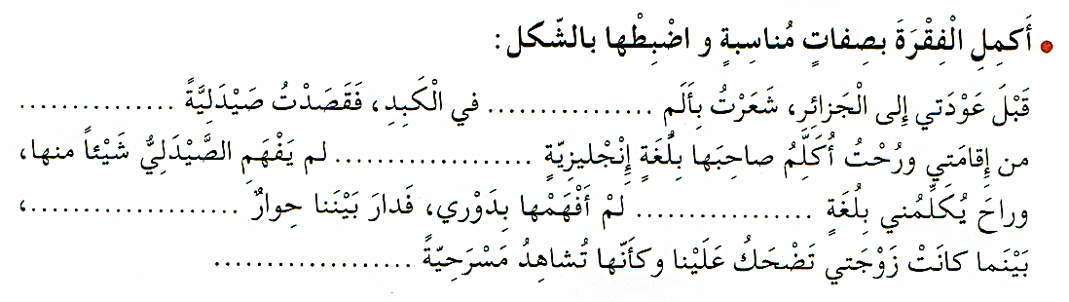  أقيم تعلماتي من دفتر الأنشطة ص 38 :  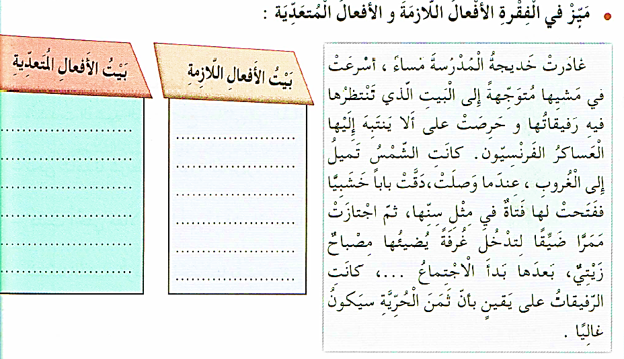  - تكملة المشروع وتقويمه بإتباع الخطوات (كتاب التلميذ ص 58) | - ينجز  التمارين و يقيم مكتسابه  و يعالجها  بحل  وضعيات جديدة
المادة: لغة عربية المقطع رقم: 03 الميدان: تعبير كتابي
النشاط: قراءة + الظاهرة الصرفية و الاملائية. الحصة04
الموضوع: إدماج
الهدف التعلمي: يجند موارده ، يسترجع معلوماته ويوظفها توظيفا سليما.
مؤشر الكفاءة: القدرة على تجنيد معارفه لحل وضعيات مقترحة حلا سليما ويواصل إنجاز مشروعه.

المراحل | الوضعيات التعليمية التعلمية | التقويم
وضعية الإنطلاق | - على الألواح صرف الفعل " أدرس "  - مع ضمائر المتكلم و المخاطب | يجيب عن الأسئلة
بناء التعلمات | التمرين الأول: إملاء فقرة:  "ذهب أحمد إلى المكتبة ليقرأ كتابًا عن تاريخ الفنون. عندما بدأ بالقراءة، اكتشف أن الكتاب يحتوي على معلومات قيمة ومفيدة قرأ أحمد الكتاب بسرعة، وعندما وصل إلى النهاية شعر بالفخر لأنّه تعلم الكثير."  أقيم تعلماتي من دفتر الأنشطة ص 30  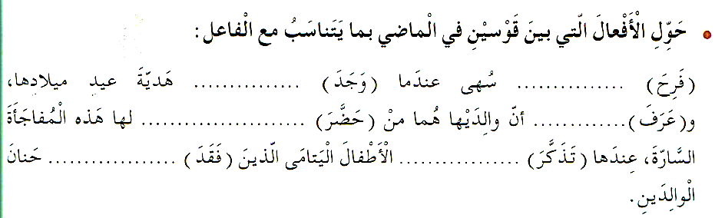  أقيم تعلماتي من دفتر الأنشطة ص 34  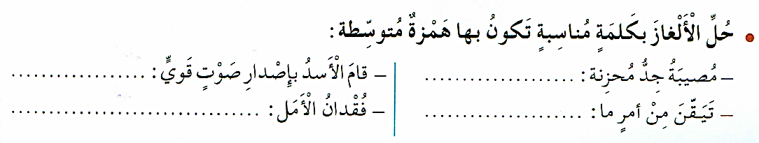  أقيم تعلماتي من دفتر الأنشطة ص 38  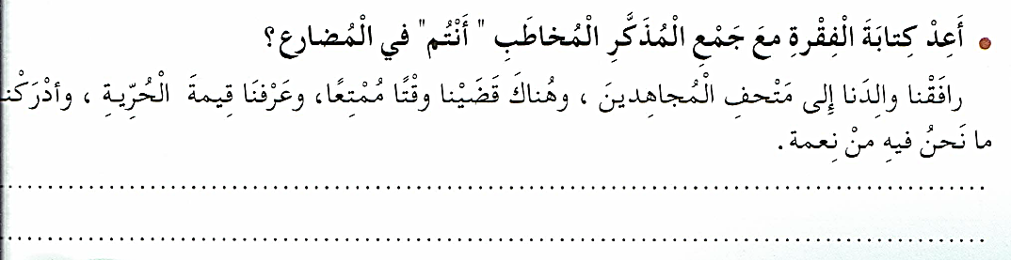  - تكملة المشروع وتقويمه بإتباع الخطوات (كتاب التلميذ ص 41) | - ينجز  التمارين  و يقيم  مكتسابه  و يعالجها  بحل  وضعيات جديدة

يوم : | ورقة عمل لإدماج المقطع الثالث  الوطن | التلميذ (ة):
السند

الوطنُ هو المكان الذي ولدت فيه، وكبرت على أرضه وتحت سمائِهِ، وأكلتُ من خيراته وشربت من مياهه وتنفست هواءه. عندما نبتعد عن الوطن تبقى كافة مدنه وقراه وشوارعه ساكنة في عقولنا، وكذلك آثاره، رائحة ترابه، أزهار ربيعه، ألوان طيوره.
الوطن الحبيبُ هو أقرب الأماكن إلى قلبي، قلبي، ففيه أهلي وأصدقائي وحبي لوطني يدفعني إلى الحد والاجتهاد، والحرص على طلب العلم لأرفع من شأنه.
أجب عن الأسئلة التالية:
1 - عن أي مكان يتحدث النص؟:
المدرسة. الوطن. السفر. إجابة أخرى
2- كيف نرد الحميل للوطن؟
بتلويثه. بالكسل بالعمل على تطويره إجابة أخرى
3- اذكر بعض صفات وطنك؟
.............................................................................................................................................................
.............................................................................................................................................................
4- إلى ماذا يدفعك حب الوطن؟
.............................................................................................................................................................
.............................................................................................................................................................
5- ضع دائرة حول المترادف للعبارات من العمود الأول:
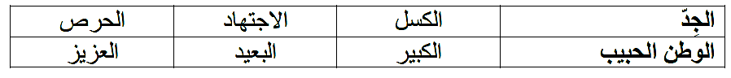

6- أعط عنوانا آخر للنص:
.............................................................................................................................................................
7- إعرب الكلمات التي تحتها خط في النص:
الوطنُ: ................................................................................................
الحبيبُ: ................................................................................................

8- لاحظ الجملة التالية " كبرت على أرضه وأكلتُ من خيراته ".
لو تكلمت أنت وزملائك ماذا تقولون؟ ............................................................................................................
لو خاطبت زملائك ماذا تقول؟.......................................................................................................................
إن تحدثت عن أخويك في المضارع ماذا تقول؟......................................................................................................
9- و استخرج من النص:
جملة اسمية: .................................................................................
فعلا لازما : .................................................................................
فعلا متعديا .................................................................................
10- علل سبب كتابة الهمزة في كلمة :
شأنه : ................................................................................
الوضعية الادماجية:
السند: الوطن كلمة صغيرة المبنى لكنها كبيرة المعنى.
التعليمة: اكتب فقرة تتحدّث فيها عن وطنك تذكر فيها:
1- جمال مناظره. 2- تنوّع خيراته وكنوزه وآثاره.
3- طيبة أهله. 4- كيف يساهم كل واحد في مجال عمله في تطويره.
5- استشهد بحديث شريف أو أبيات شعر عن حب الوطن.
المادة: لغة عربية المقطع رقم: 03 الميدان: تعبير كتابي
النشاط: إدماج الحصة06
الموضوع: حل الوضعية الإنطلاقية الأم و تقديم المشروع
الهدف التعلمي: يجند موارده ، يسترجع معلوماته ويوظفها توظيفا سليما.
مؤشر الكفاءة: القدرة على تجنيد معارفه لحل وضعيات مقترحة حلا سليما ويواصل إنجاز مشروعه.

المراحل | الوضعيات التعليمية التعلمية | التقويم
وضعية الإنطلاق | تقديم الوضعية الإنطلاقية الأم | يجيب
بناء التعلمات | النشاط الأول: حل الوضعية الإنطلاقية الأم:  نص الوضعية : تحب وطنك وتحيا بحرية على أرضه، تستمتع بجماله وخيراته  - لكن كيف تجسد حبك لهذا الوطن  - وتكون خير خلف لخير سلف ؟  انطلاقا من فهمك للسند (نص الوضعية) ومن رصيدك الذي تحصلت عليه طيلة المقطع حاول أن ترصد:  النشاط 02: التذكير بموضوع المشروع كتابة بورتريه :  يواصل المتعلمون في هذه الحصة إنجاز المشروع حيث يعمل كل فوج من المتعلمين على: التنسيق بين مختلف المساهمات الفردية لإخراج المنتوج النهائي، تتمثل هذه المهمة في عرض الأعمال الفردية  النهائية داخل كل مجموعة.  - ضبط حصيلة العمل الجماعي المتمثل في الإنتاج النهائي المنتظر من المشروع  - يتم الاستماع لإنتاجات الأفواج، وتقديم التوجيهات المناسبة.  - يمكن استعمال النموذج التالي:  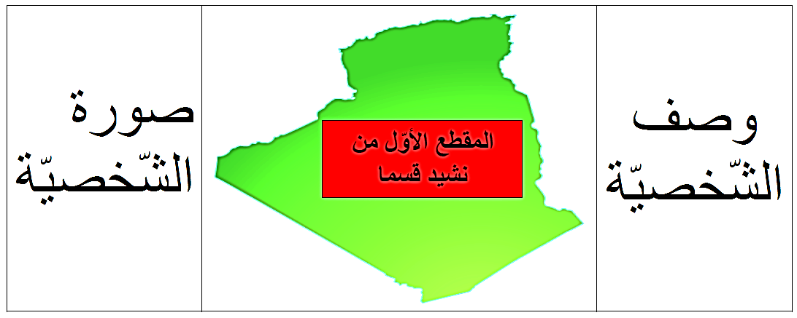 | - ينجز  التمارين و يقيم مكتسابه  و يعالجها  بحل  وضعيات جديدة
  1- ما هي مساوئ الهجر خارج الوطن ؟
  - الحنين إلى الذكريات الجميلة المتعلقة بالوطن إذا كانت مدة الهجرة طويلة.
  - الشوق للطبيعة وأجوائها ، الشمس الدافئة ، الهواء العليل المحمل بعطر الزهور ......
  - اللهفة للقاء الأحبة والأصدقاء في الوطن
  2- تتميز الشخصيات الوطنية التاريخية بصفات معنوية ومادية أذكر بعضا منها :
  الصفات المعنوية : الشجاعة - القوة - البطولة – التواضع الذكاء - الصبر - الوفاء للوطن
  الصفات المادية : ملامح الوجه - مظاهر الجسم ( قامة - ضخامة - بنية جسمانية - عضلات )
  واجباتي اتجاه هذه الشخصيات : احترامها وتقديرها - الاستفادة منها - التعاون للتعريف بها
  ج - ماهي مشاعرك اتجاه تضحيات المجاهدين إبان الثورة الجزائرية :
  الفخر: نفخر بهؤلاء الأبطال وتضحياتهم لأنهم أعطونا الحرية .
  القدوة : أن نجعل منهم قدوة لنا في الحياة.
  الإعتزاز بهم : الأمة التي ليس لها تاريخ ليس لها مستقبل فأبطال الجزائر نعتز بهم ونذكرهم بكل فخر.
  احياء ذكراهم : يجب أن نتذكرهم في كل المناسبات حتى لا تنساهم الأجيال.

الوطن
الوطنُ هو المكان الذي ولدت فيه، وكبرت على أرضه وتحت سمائِهِ، وأكلتُ من خيراته وشربت من مياهه وتنفست هواءه. عندما نبتعد عن الوطن تبقى كافة مدنه وقراه وشوارعه ساكنة في عقولنا، وكذلك آثاره، رائحة ترابه، أزهار ربيعه، ألوان طيوره.
الوطن الحبيبُ هو أقرب الأماكن إلى قلبي، قلبي، ففيه أهلي وأصدقائي وحبي لوطني يدفعني إلى الحد والاجتهاد، والحرص على طلب العلم لأرفع من شأنه.

الوطن
الوطنُ هو المكان الذي ولدت فيه، وكبرت على أرضه وتحت سمائِهِ، وأكلتُ من خيراته وشربت من مياهه وتنفست هواءه. عندما نبتعد عن الوطن تبقى كافة مدنه وقراه وشوارعه ساكنة في عقولنا، وكذلك آثاره، رائحة ترابه، أزهار ربيعه، ألوان طيوره.
الوطن الحبيبُ هو أقرب الأماكن إلى قلبي، قلبي، ففيه أهلي وأصدقائي وحبي لوطني يدفعني إلى الحد والاجتهاد، والحرص على طلب العلم لأرفع من شأنه.
.

الوطن
الوطنُ هو المكان الذي ولدت فيه، وكبرت على أرضه وتحت سمائِهِ، وأكلتُ من خيراته وشربت من مياهه وتنفست هواءه. عندما نبتعد عن الوطن تبقى كافة مدنه وقراه وشوارعه ساكنة في عقولنا، وكذلك آثاره، رائحة ترابه، أزهار ربيعه، ألوان طيوره.
الوطن الحبيبُ هو أقرب الأماكن إلى قلبي، قلبي، ففيه أهلي وأصدقائي وحبي لوطني يدفعني إلى الحد والاجتهاد، والحرص على طلب العلم لأرفع من شأنه.

الوطن
الوطنُ هو المكان الذي ولدت فيه، وكبرت على أرضه وتحت سمائِهِ، وأكلتُ من خيراته وشربت من مياهه وتنفست هواءه. عندما نبتعد عن الوطن تبقى كافة مدنه وقراه وشوارعه ساكنة في عقولنا، وكذلك آثاره، رائحة ترابه، أزهار ربيعه، ألوان طيوره.
الوطن الحبيبُ هو أقرب الأماكن إلى قلبي، قلبي، ففيه أهلي وأصدقائي وحبي لوطني يدفعني إلى الحد والاجتهاد، والحرص على طلب العلم لأرفع من شأنه.

الوطن
الوطنُ هو المكان الذي ولدت فيه، وكبرت على أرضه وتحت سمائِهِ، وأكلتُ من خيراته وشربت من مياهه وتنفست هواءه. عندما نبتعد عن الوطن تبقى كافة مدنه وقراه وشوارعه ساكنة في عقولنا، وكذلك آثاره، رائحة ترابه، أزهار ربيعه، ألوان طيوره.
الوطن الحبيبُ هو أقرب الأماكن إلى قلبي، قلبي، ففيه أهلي وأصدقائي وحبي لوطني يدفعني إلى الحد والاجتهاد، والحرص على طلب العلم لأرفع من شأنه.

الوطن
الوطنُ هو المكان الذي ولدت فيه، وكبرت على أرضه وتحت سمائِهِ، وأكلتُ من خيراته وشربت من مياهه وتنفست هواءه. عندما نبتعد عن الوطن تبقى كافة مدنه وقراه وشوارعه ساكنة في عقولنا، وكذلك آثاره، رائحة ترابه، أزهار ربيعه، ألوان طيوره.
الوطن الحبيبُ هو أقرب الأماكن إلى قلبي، قلبي، ففيه أهلي وأصدقائي وحبي لوطني يدفعني إلى الحد والاجتهاد، والحرص على طلب العلم لأرفع من شأنه.

